**廊坊师范学院**

**本科生毕业论文**

题 目：高校计算机机房管理系统

学生姓名：郭广烁

导师姓名：范利强

院 别：数学与信息科学学院

系 别：数学系

专 业：信息与计算科学

年 级：2013级本科1班

学 号：13040341008

完成日期 2017年5月3日

**廊坊师范学院本科生毕业论文**

**论文题目：**高校计算机机房管理系统

**论文摘要：**随着计算机技术和网络技术的发展，学校的教学手段不断得到更新，为学生提供的计算机教学和网络教学必备机房已经成为学校的基础设施.为了有效地管理好学校机房，提高机房的使用效率，延长机房设备的使用寿命，有效地使我们机房电脑得到最大化的利用，减少电脑的损耗，学校必须重视加强机房的管理与维护. 本文针对机房的管理与维护做了分析，它以软件工程思想为指导，将整个软件的开发作为基础，采用面向对象的分析和设计思想.系统服务器端利用java开发语言实现后台管理，前段采用html语言实现.通过我校计算机机房管理系统，实现对机房信息的管理，机房可预订状态的修改.机房维护的管理.本系统主要的功能有机房添加、机房预定、机房电脑维护、修改密码和修改信息模块.并且这个系统最大的优点就是可以进行机房的预定，而且已经具备非常强的实用性.也不会出现乱码现象，兼容性非常好，支持各种浏览器，使得系统能够让更多学校去接触和使用.

**关键词：机房管理系统；机房维护；JSP；SqlServer**

**Title：University computer room management system.**

**Abstract：**With the development of computer technology and network technology, school teaching methods are constantly updated, the necessary computer teaching and network teaching has become the infrastructure of the school. In order to effectively manage the school room, improve the efficiency of the use of computer room, prolong the service life of the equipment, we can effectively make the room by using computer the maximum reduction of computer loss, school must pay attention to strengthen the management and maintenance of computer labs. The computer management and maintenance is analyzed, it is guided by software engineering theories. The development of the entire software as the foundation, using the object-oriented analysis and design. The server system developed by using java language to achieve the background management, preceding the use of HTML language. Through the management system in our school computer room, the room information management Daniel, room reservation status changes. Maintenance of computer room management. The main functions of this system are added, room reservation, room computer room maintenance, modify the password and modify the information module. And the advantage of this system is the biggest for room reservation, and has very strong practicability. Also not garbled the phenomenon, good compatibility, supports a variety of browsers, allowing the system to allow more schools to contact and use.

**Key words：**Computer room management; computer room maintenance; JSP; SqlServer;

**1 引言**

时代在进步，科技在发展，计算机更新换代也是特别的迅速，在计算机硬件方面几乎一两年就会有一次全新的换代．在软件方面，像java、html5等也是改换快速．为了方便广大师生，使机房的电脑更好地得到利用，优化机房使用机制，我们创建了一个机房管理系统，用来维护电脑并且摸索出更好更适合我们的电脑控制机制．

论文主要从软件方面着手，介绍数据库和网络技术等．主要关系的技术点涉及到Struts2，Hibernate，Spring,Html静态页面,div+css页面布局等多种技术层面．

覆盖知识面广阔，可很好地提升学生们全面使用所学知识剖析解决问题的能力，加强了学生们对事物的理解与掌控能力．

该机房管理系统利用JSP语言编写高校计算机机房管理系统平台，数据库是用的SQLSERVER来连接的系统，通过Strut框架来做为后台的MVC框架，以Hibernate当做数据库的持久层框架．所以在这种背景下，针对现在Internet网络发展形式，高校计算机机房管理系统平台就成为现如今应用软件的首选体系结构做了深入研究．

做出这个系统主要的目标就是方便学生方便老师，同时为了让机房的计算机得到更好的利用，更好的分配，并且延长计算机的使用寿命，在这个系统中，管理人员可以随时查看计算机的使用情况还有完好度而且老师还可以预定电脑．节省了时间．2010年王文国的《现代教育科学：教学研究》中提到：为了有效地管理好高校机房，提高机房的使用效率，延长机房设备的使用寿命，更好地服务教学工作，高校必须重视加强机房的管理与维护【1】．

**2 JSP技术**

**2.1 JSP技术简介**

JSP是1998年开始出现的新型技术．由Sun公司提出、很多公司介入合力创建的一种动态网页技术标准，是根据JavaServlet和整个Java体系的web语言开发技术．虽然动态页面一般都是前端开发工作，而且都是用的h5来操作，但Java也是可以运行动态页面的．JSP是Java家族中的一员，继承了Java的特点，也就是跨区域的特性，随处运行．

相对于美国等多个发达国家我国的java、html技术明显落后于他们，现如今动态页面的制作国外基本上都用JSP，我们这个用的就是JSP，相信不久的将来，我们在开发语言这一方面将会领先于国外．

**2.2 JSP工作原理**

JSP是一种面向服务器端的语言，所以支持各种浏览器．通俗一点来说就是一辆机动车它的发动机引擎发现来自档杆的请求时，会带动汽油做出相应的转动，也就是说引擎是JSP在一定几率的情况下接收到数据，然后服务器组件将响应对象返回到JSP引擎．JSP引擎将响应目标传送到JSP网页，基于JSP网页的HTML格式做出数据编排，最终Web服务器和JSP引擎会自动格式化，JSP页面以HTML格式返回．这是现在网站创建中广泛使用的浏览器——Web服务器——后台数据库三层架构模式．

**2.3 JSP体系结构**

JSP体系结构现如今大体上可以分为两种结构，在这里我们归纳为结构一，结构二．

结构一:JSP+JavaBeans，在这个结构中是我们的引擎接收到数据之后处理并且回馈给用户．Bean处理数据访问，JSP实现网页的形式，以实现内容衍生与显示相互分离．但是这个结构也是有缺点的，他是没有办法解决复杂繁琐的应用，一旦出现这种情况，网页中就会出现许多复杂的代码还有乱码，这种情况对于我们程序员来说无异于一个无法解决的bug，所以这种结构一般都用于小型应用．

结构二:JSP+Servlet+JavaBeans技术　Servlet是一种采用Java技术来实现CGI功能的一个技术，Servlet技术适于服务器端的解决和编辑，且Servlet会很长一段时间驻留在内存当中．

以大牛的眼光来看，第二种方法想多与第一种来说更加适合我们的开发，第二种方法也非常符合现如今流行的MVC结构，当中Servlet对应controller，位于控制者的位置，解决HTTP请求，负责衍生JSP中用到的Beans组件或目标，并且判断应将请求传递给哪一个JSP．而JavaBeans与Model相对应，实现具体的逻辑应用和功能．

2002年吴永祥的《淮南工业学院学报》中提到：对JSP技术的特点和体系结构进行了分析，并且比较了JSP技术两种应用模式的优缺点．通过网上购书系统的设计，进一步阐述了JSP技术的具体应用．结果表明：JSP技术具有强大的有事，其应用也会越来越广泛．【2】

**2.4 JSP的特点**

为什么说现在国外的技术大都是应用了JSP，因为JSP就现在而言，他优秀于任何一种页面开发，它使用HTML或者XML来设计页面的布局，虽然他属于java但是他用的却是html里的东西，这样的话他会让网页和页面中的东西相互分离，不是一个整体，这样的话网页中的内容不会影响网页，同样的网页也不会影响内容，这就像做项目时候的框架做好了然后给每个人分工，从而达到双赢的局面．作为java家族中的一员，采用JSP技术可以建立拥有高度且能伸缩和可靠的Web应用程序．

JSP是Java家族中的一员，继承了Java技术的“一次编写，处处可以用(Write Once，Rum Anywhere)”的特征，相对于html而言他的兼容性更好．

比如JSP技术可以由ActiveX/COM组件来扩展功能一样，JSP能够由JavaBean和EJB还有自定义的标记扩展功能．

JSP还能够通过JDBC与比如Oracle、MYSQL这样大型关系数据库连接使用．

JSP提供了一些隐藏目标，也可以说成是隐藏对象．有了这些隐藏对象，对我们的开发更加有利．

**2.5 SQLSERVER数据库**

SqlServerSQL是一种关系型数据库的管理系统，现在它属于[Oracle](http://baike.baidu.com/view/15020.htm)公司．SqlServerSQL是一个与数据库相关联的管理系统，关联数据库将数据保存于不同的表格里，并不是把所有的数据都放在一个大容器里面，这样就增加了服务器的速度而且还提高了它的[灵活](http://baike.baidu.com/view/474022.htm)能动性．SqlServerSQL中SQL语言访问数据库是最常用而且标准化语言．SqlServerSQL软件使用了双授权政策，这里可以找一下度娘查看双授权政策．

**2.6 系统数据库连接**

对一个管理系统而言，数据库是至关重要的一环，说到数据库我们就要提到JDBC,他是由类和接口组成的，经由这些类还有接口，程序员能够在Java编程中非常方便地创建与数据库的连接，经过运行相应的SQL编程，达到对不同的数据库进行访问．所以，程序员运用JDBC API能够避免编写应用程序来对Sybase数据库进行访问，并且编写一个应用程序去访问Oracle数据库，再写一个MYSQL被应用程序访问．利用JDBC，可以建立连接的是一个数据库；向数据库发送连接；解决数据库所返回的结果．

许多可以看到的Java开发工具，如Visual Age For Java、Visual Café、J++等等的这些都是在类和接口的基础上来链接数据库，然后把数据库中的数据拿出来自行转换为java中的一种类，程序员会调用他所选择的方法，让JDBC自己运行，我们的客户在做出一些选择后，提醒体验人员写入一些必须的信息，再根据用户的写入所产生相应的SQL语法还有Java程序．经由这种处理方式，体验人员能够完成对数据库进行一些操作，就算它不明白SQL语法还有JDBC编程也是没关系的．

图一就是一种访问数据库的图，这里面使用了三层结构，分别是浏览器、Web服务器、数据库服务器中间再来接一个中间件来共同对数据库做出操作．

浏览器

Web服务器

中间件

数据库服务器

数据库

图1三层结构（使用中间件）

中间件的作用就是对数据库的权限进行认证，也就是说，客户首先要注册，这个注册的过程就是把数据库中的内容进行一系列的调整然后加上自己的印记，的那个客户登录的时候，就是中间件进行认证的时候，只有当认证通过了，用户才能够登陆上去．这个系统运用的是三层结构数据库访问模式．

在图一这个模式里面，客户发送的命令会被运到中间件，中间件把SQL语句发送到数据库，然后数据库进行一系列处理，经过中间件再把他们返回到用户手中．它的模型如图2所示．

Java Applet

DBMS

应用服务器

JDBC

客户机（GUI）

HTTP,RMI或CORBA调用

（事物）服务器

DBMS专用协议

数据库服务器

图2 JDBC的三层模型

JDBC给予客户三项服务功能：一是数据库创建连接．二是把SQL编码传递到数据库中．三是在数据库中取到SQL编码的运行结论．在将要和数据库创建连接之前，第一点，JDBC首先得到能够连接到这个数据库中JDBC驱动程序，Class.forName()也就是执行这一项工作．创建数据库链接的第一个任务就是把JDBC驱动程序中的类传输入JVM中去，这个系统利用lang包中的类内的forName（）静态函数依据指出类名，把JDBC驱动程序加入了进来．做完载入驱动程序步骤之后，一定运用java.sal.DriverManager类中提供的getConnection（）静态函数，得到和数据库之间的链接对象．这个链接对象的类的类型java.sal.Connection，一定经过它才能让SQL命令传输到数据库，而运行出的结果需要通过连接对象来获取．当得到连接的对象之后，还得得到Statement对象才可以对数据库执行SQL命令．Statement必须完成两个功能：运行SQL编码还得得到运行结论．在java.sql.Statement中的sql对象里面运行查询和修改指令的函数之后传回的为一个ResultSet 对象，这个对象给予了一个存储SQL运行结果的渠道，更有效的经过它将表格数据从数据库中取出．每个Statement对象仅可以衍生一个ResultSet 对象．

数据库连接如图3所示:

建立JDBC—ODBC桥

建立数据库连接

执行SQL操作

返回执行结果

建立JDBC—ODBC桥

建立JDBC—ODBC桥

SQL是否出错

建立是否成功

是

是

否

否

图3 数据库连接的处理方式

//建立JDBC——ODBC桥

//意思是对编码的解析

sun.jdbc.odbc.JdbcOdbcDriver;

//当建立不成功的时候的错误处理

catch(ClassNotFoundException event){}

//创建和数据库的连接，并且传输SQL查询额语句，将结果返回到rs的对象里

Con=创建JDBC——ODBC桥

Sql=SQL查询的语句

运行查询

Rs=保存到的结果

//SQL出现错误处理

catch(SQLException e1){};

拥有JDBC，为每个关系数据发送SQL编码就变为了一个很容易的事情．为了访问Informix数据库又谢了另一个程序，开发人员只要用书写一个程序就可以，JDBC API能够对相对应额数据库传输SQL调取．JDBC 正是为此而生的一种机制．

JDBC增加了 Java 功能．举个例子，用 Java 和 JDBC API 能够发布包含 applet 的网页，jDBC和java相辅相成，互相帮助．网络的发展在日益壮大、迅速，越来越多的开发人员都开始使用Java，我们的老师说过这么一句话，未来java必将成为开发语言的主流，现如今所有的大型项目都是运用java来写的．所以说Java会更加完善，用户也会日益增加．

MIS 管理员大多数喜欢 Java 和 JDBC 结合，因为它能够让信息的传播变得更加的容易、经济．假如说我们是一个企业的用户，那么我们就可以使用自己创建的数据库，这样避免了许多不必要的麻烦．对应于一个新的程序来说，它的诞生是非常的短暂的，但是他的成长也就是后期的完善是需要大量的时间．这其中包括优化也就是改bug，我们开发人员对于一些晓得函数可以对他进行封装，封装过后当我们写一个大程序的时候就可以直接来调用它，简简单单的一行代码直接代替了以前的几十行甚至几百行代码，那个封装函数我们也必须使用，这个就简单了，可以复制粘贴．对于商务销售的服务信息，我们的java可以用JDBC为我们的客户提取并且获取跟新信息的有效地方法．

也就是说，JDBC 能够做出三件事：第一个是和数据库创建连接、第二个是发送传输 SQL 语句并解决处理完后的结果、第三点是可以封装函数，节省了编写代码的时间和空间．以下代码写出了以上三个步骤的示例：

Connection con = DriverManager.getConnection（"jdbc：odbc：wombat"，"login"，

"password"）；

Statement stmt = con.createStatement（）；

ResultSet rs = stmt.executeQuery（"SELECT a， b， c FROM Table1"）；

while （rs.next（）） {

int x = rs.getInt（"a"）；

String s = rs.getString（"b"）；

float f = rs.getFloat（"c"）；

}

上面我们写的是关于JDBC的数据库访问代码．

模块是数据的完美说明、是能够运行语句程序设计对象集合，它是肚子命名的并且能够经由名字来访问．在java和html中都有继承这一说法，所以我们的模块也是可以分为父模块和子模块的，什么模块具有什么样的功能，只有每一个模块结合起来才会构成一个整体，只有完整的整体才能解决我们所需要的问题．

**3 系统功能**

**3．1 系统功能的分析**

1.因为条件有限，调研方式主要是在Internet上进行．我们可以从用户的角度来考虑．作为一个用户，当登陆一个系统时，若是有账号就可以直接登录，没有的话需要注册一个，当登陆上去的时候，会发现机房的管理功能，它又分为了两个小的功能 ：预定还有维护．你还会发现用户的管理功能，也就是用户的个人信息．

2.也可以从网站的角度看：

（1）网站是包含机房管理功能的

（2）机房维护管理的功能

（3）管理员的管理：查看用户的信息；机房预订

（4）机房预订查看

**3．2 可行性研究**

开发一个程序，首先要看这个程序是否可行，若不可行，则没有必要去完成．这一研究首先是要结合实际情况来看，如果我们的计算机都不会出现问题，那我们的这个系统也就没有开发出来的必要了，其次我们要看看这个系统创建出来所需要的人力与物力，我们要尽量避免花费大量的人力与物力去创建，如果说我们创建成功了，做出来之后我们发现这个系统有许多的bug，那我们岂不是傻眼了．然后我们还要对学生和老师对于这个系统做一个调查，调查是否需要这么一个系统，没有人用的系统，你开发得再好也没人用．

可行性的分析：设计这样的一个管理系统，在根本上处理了以前校园对机房的管理弊端，有效地方便了教师对机房各种信息的了解与解读，能够快速并且非常有效率地预订机房．管理员也能够对机房的信息进行有效地管理和维．这篇论文就机房管理与维护的问题作了深入探讨．

经济可行性的分析：高校计算机的机房管理系统平台给使用者带来了方便，变为了一种全新的地域信息模式．方便了学生管理和处理自己的二手物品．所以，创建高校计算机机房管理系统在经济方面是可行的．

通过上面的几点分析，高校计算机机房管理系统是可以执行的．

系统运行环境：

硬件：中央处理器（CPU）：奔4 以上的处理器；

硬 盘：100 GB以上硬盘；

内 存：512 MB以上；

显示器： 17寸显示器；

操作系统： Windows XP,

关系数据库： SQLSERVER；

**3．3 需求的分析**

需求的分析我们在可行性已经进行了一部分介绍．但是新系统一定要充分考虑可以的扩充和改变．

(一)用户需求的分析：

(1)用户登录

(2)机房管理

(3)预订机房

(4)机房维护

(5)用户管理

(6)我的预订管理

(7) 修改密码

(二)系统性能的分析

我们必须对我们系统运作时的一些特点进行扩大化：

(a)准确性高并且可靠性强

(b)页面友好，功能齐全，还能够使用

(c)系统方便维护并且升级．

(d)数据库访问质量高

**3．4 系统总体结构图：**

高校计算机机房管理

机房维护管理

修改个人信息

我的预订管理

修改个人密码

预订管理

用户管理

管理员

用户登录

机房管理

图3系统ER图

数据流图：它作为一个解释软件的逻辑系统模型的符号图形．这个数据流图非常有它的存在意义，用一句简单的话来说那就是直指本心．这方面他表现得淋漓尽致．

　第一个线表示数据流，这里面的箭头表示了数据的流动方向．

　第二个表示对数据的加工．

　方框表示了数据的起始还有终止．画分层数据流图．

分层数据流图:

用户管理

高校计算机机房管理系统

用户登陆信息

机房管理

用户修改密码

机房预订

图5系统E-R图

用

户

基

本

信

息

图6 用户的基本信息处理E-R图

管理员管理

图7管理员E—R图

**4 系统目标与结构**

**4．1.系统功能设计目标**

2011年康风景在西安工业大学出版的《给予J2EE的用户培训管理系统【D】》中提到：Tomcat应用服务器上的具有多层结构的应用系统．系统包括资源管理模块、查询模块和统计模块．界面采用JSTL、JSP以及自定义标签库技术实现．【15】

理论系统功能的设计目标是这样的：

(1) 实用性非常强：我们尽力让系统与实际的操作流程相符的习惯，并努力降低用户的写入，有利于学习和使用的友好体验界面，满足了各个层次的用户需求；

(2) 安全可靠性高：对每个用户来说，我们的个人私密信息都是不可泄露的，咱们这个系统在和一方面做的非常好，我们的管理员虽然可以对我们的客户进行一系列的操作，比如增添、删除，但我们的私人信息都是经过私有化的．也就是说除了本人别人是没有办法获取客户丝毫的信息；

(3)完美的程序结构：我们并没有全部运用html中的div+css来编写程序，我们是结合JSP来写的，所以说我们的系统编码还是很追随时代的，这样做有利于我们系统的维护和管理；

(4)操作非常简单，维护也很方便：所有的子系统全部具有自己独立的系统维护的功能

对于能够变化的项目都能够自行维护；

(5) 运用模块设计方法：运用模块的话如后说我们后期需要添加除了计算机以外的东西我们可以直接添加模块，而不是重新编写代码，或者说学校老师觉得只有计算机太单调了，那么我们可以自行改变模块的大小，数量，在新增加的模块中添加一些适应需求的东西；

**4．2.系统模块的划分**

根据现如今大多数的高校计算机房的需求，我们设置了如下模块：

1．主页：这里我们能够看到这个系统的主要功能还有信息．

2．用户登陆：登陆后可以预订机房，十分方便．

3．用户管理：管理员可以删除并且修改用户．

4．机房浏览:登录后的体验人员能够对机房进行浏览

5．预订机房：只有成功登陆的用户才能够对机房进行一系列的预订．

6．修改密码：登陆成功的用户可以对自己的密码进行自行修改；

7．机房维护管理：管理人员对机房的维护进行一系列的管理．

8．管理员：可以查看用户信息列表，也能够查看用户信息．

**4．3 计算机机房管理信息系统信息体系结构**

三层结构：

逻辑处理

也就是：JSP技术 + JavaBeans + SQLSERVER 数据库

**5 数据库**

**5．1 数据库的系统概述**

这个系统的前端开发使用的是JSP技术，经过JavaBeans进行逻辑的控制还有数据库的连接，并且后台数据库运用的是SQLSERVER．SQLSERVER数据库管理系统是一项全面完整的数据库和解析产品．SQLSERVER容易使用、学习，介绍、学习资料非常多，SQLSERVER大力支持Web功能的数据库处理方案， SQLSERVER在现在的数据库中都是非常迅速快捷的数据库系统．

比较SQLSERVER还有其他的大型数据库管理系统，SQLSERVER拥有可靠的安全性，迅捷的存取速度，高度的兼容性，十分的简单，萨师煊，王珊在2000年发表的《数据库系统概论》中提到：数据的安全性：保护数据库防止恶意的破坏和非法的存取、防范对象：非法用户和非法操作．【3】应用SQLSERVER当做后台的数据库为系统的开发送出了强大的支持，并且以后的软件运作给予了坚实的基础，所以， SQLSERVER作为我们后台的数据库是绰绰有余的．

**5．2 数据库表的设计**

这个系统的数据库包含了几个表格，他们是机房表room, 用户信息表t_teacher,机房预定表：ding,机房维护表:repair数据库表：

1、机房表room:

表1 机房表room

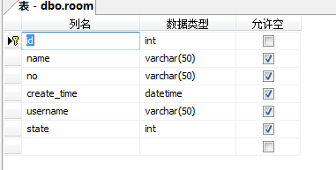

2、用户信息表：t_teacher

表2 用户信息表

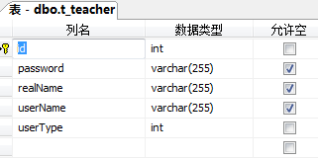

1. 机房预定表：ding

表3 机房预定表

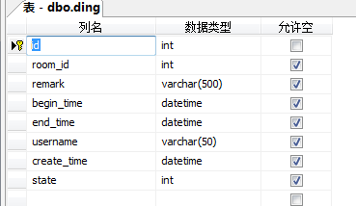

1. 机房维护表：repair

表4 机房维护表

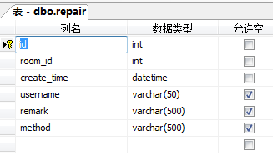

**6 程序和模块**

**6．1 程序说明**

配合前边的需求分析并且系统全部设计内容来做程序额设计．这个系统是在Java 语言的基础上进行开发．本人所负责的模块最主要运用JSP额技术(Struts框架)+ SQLSERVER 模式进行模块开发还有实现．

一．在程序设计的时候，用到了下面的说明解释：

1.Page作用是说明页面的一些属性，并且赋予这些属性值；

2.Page import这个属性用途是为JSP页面引入JAVA核心包中的类．能够给该属性指定许多值，这个属性的值可以是JAVA的包中的全部类的一个具体的类．

3.include file 它表示的是静态的插入一个文件中

**6．2 具体模块划分**

1 .登录模块：

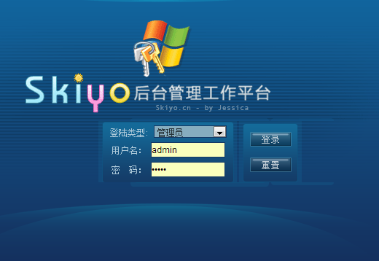

2.登录成功后主页面：

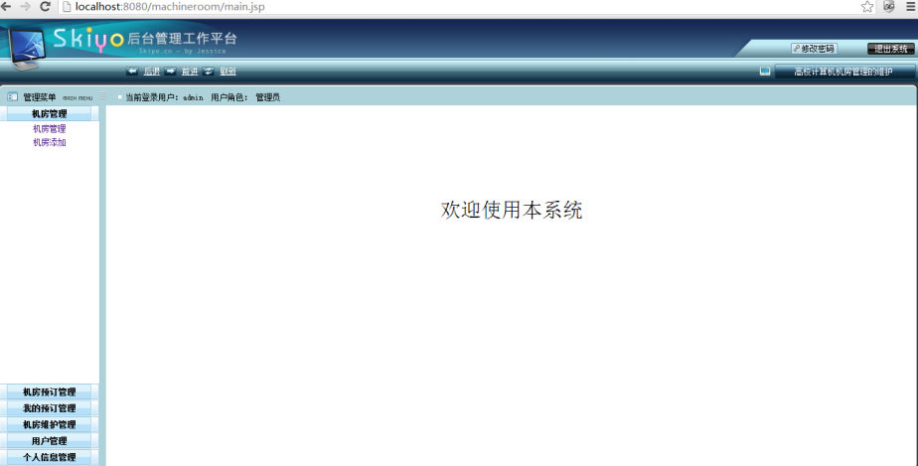

1. 机房管理模块:

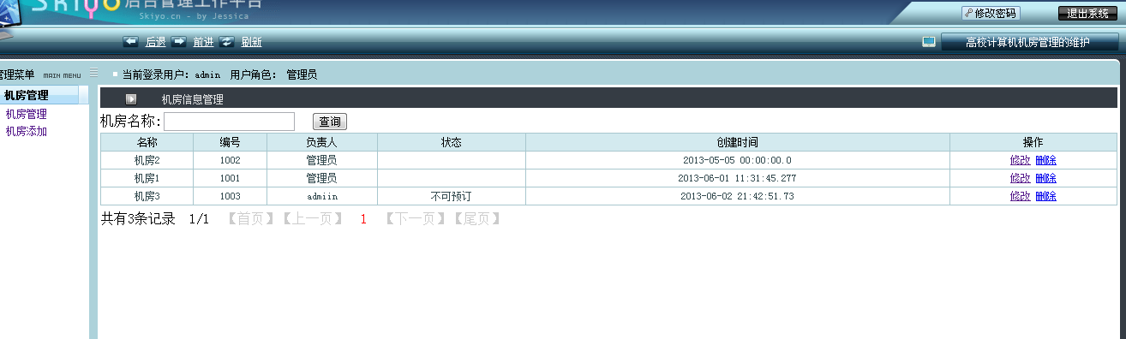

1. 机房添加的：

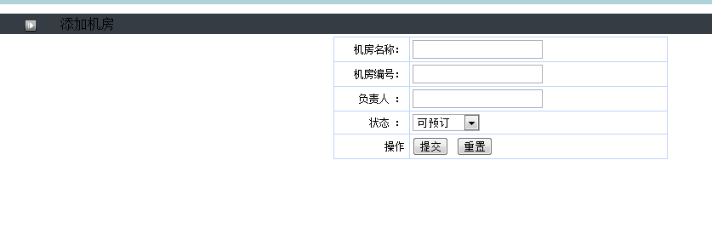

6.机房预订管理系统：

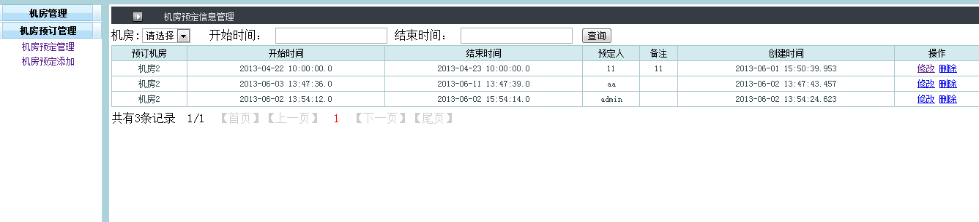

7.添加机房预订系统：

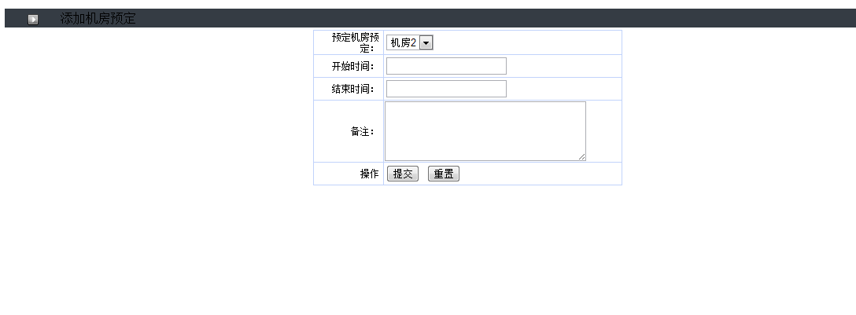

8.机房维护管理系统：

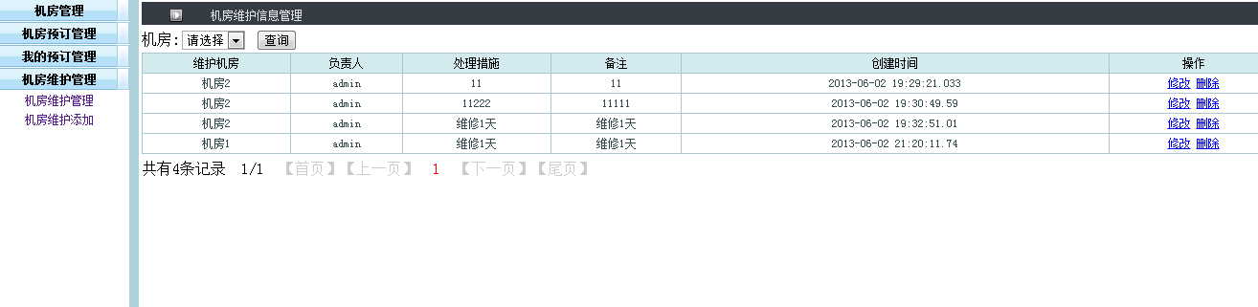

9.机房维护记录添加：

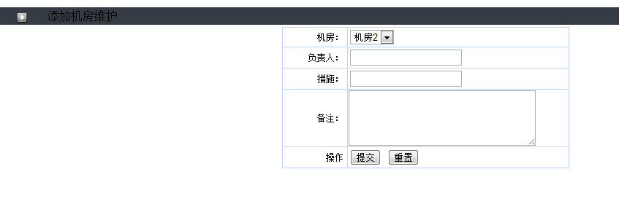

10．修改密码和信息模块

修改个人信息：下面这个页面可以自行修改密码：

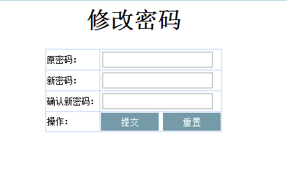

**7 软件操作**

**7．1 软件配置和安装**

（1）软件安装：操作系统Windows XP

SQLSERVER

JDK安装：

和普通安装软件一样；

JDK的配置：

设置JAVA_HOME环境变量：JDK 安装目录 例：C：\jdk1.6;

设置PATH环境变量：JDK 安装目录\bin;例：C：\ jdk1.6\bin;

服务器的安装：Tomcat 6.0

定义TOMCAT_HOME环境的变量：Tomcat安装好目录 例如：C：\Tomcat 6.0;

(2)安装Tomcat6.0 安装时注意在选择Java虚拟机路径是一定要选择安装的JSDK的目录，再一步步安装．

(3)安装完成后，启动TOMCAT程序，再浏览器中输入<http://localhost:8080时可以看见TOMCAT的欢迎页面>，这时就说明你的配置成功了．

**7.2 软件的调试**

在计算机机房管理系统平台中用的调试方法也包括这些：

(1) 程序的调试

程序调试包括了语法的调试和逻辑的检测，在调试的过程中我们可以单独拿出一个模块来测试一下是否正确．

①用正常的资料调试．

②用异常额资料调试．

③用错误的资料调试．

**7.3** **软件测试**

在我们的系统开发中，软件测试是非常重要的，这里面分为浏览器兼容、代码的语法问题、逻辑等问题．并且软件系统的开发是用来保证系统可以运行与否．

在影讯信息管理平台里面，用黑盒额测试为主，白盒的测试为辅助．对关键的模块部分采用白盒测试．

测试结果：

★参数的传递出错，没办法传送数据．

★用户访问时，多个一起会出现访问失败情况．

主要的处理方法：

☆使用下面方法来解决文档乱码的问题：

request.getParameter("choose").getBytes("8859_1"),"GB2312"

<%@ page contentType="text/html;charset=GB2312"%>

* 我们对各个模块接参数的格式进行了完整的归一

**8 总结**

经过五个月的不懈努力，还有指导教师的谆谆教诲，加上同班同学的合作互助，充分滴利用了这四年大学所学的专业知识，在老师的帮助下，我终于完成了这次的论文．

对于这一次的论文，我独立的设计和实现了用户注册，修改密码，用户登录，机房管理，预订机房管理，用户管理，个人预订机房管理申请等五个模块的所有功能，加上这几个模块的数据库设计．

这个系统里面包含了我还有老师的很多心血,虽然我经验不足,很多知识点都是一知半解，但是有老师同学在旁边的支持，再加上我的不懈努力，这个系统最终诞生了，通过这个项目让我认识到自己的水平有限并且我未来努力的方向,这对我意义非常．

总的来说，这次的项目设计给了我很大的触动，尤其是在写代码的时候那种写不出来还要拼命想的感觉我很喜欢，我现在缺少的就是这种感觉，这正是印证了我们学校老师说的那句话，代码是敲出来的，不是看出来的，非常感谢老师和同学的帮助．

参考文献：

[1] 王文国.计算机机房维护之我见.现代教育科学：教学研究[J]，2010

[2] 吴永祥.JSP结构模型分析与应用实例.淮南工业学院学报[J]，2002

[3] 萨师煊，王珊.数据库系统概论[M].高等教育出版社，2000

[4] 张海藩.软件工程 [M].人民邮电出版社,2001

[5] 陈恭和.数据库基础与Access应用教程[M].高等教育出版社,2003

[6] 陈春玲,陈丹伟,李频.软件工程与数据库概论[M].西安电子科技大学出版,2002

[7] 宋昆、李严.SQL Server数据库开发实例解析[M].机械工业出版社 .2006年1月

[8] 王国辉、牛强、李南南.ASP工程应用与项目实践[M].机械工业出版社,2005年4月

[9] 王国辉、牛强、李南南.ASP 信息系统开发实例精选[M].机械工业出版社,2005年7月

[10] 韩少云.Dreamweaver网页设计入门[M].电子工业出版社,2014

[11] 王铭杉.基于Java EE的在线考试系统的设计与实现[D].北京邮电大学,2010

[12] 王明新.内蒙古自治区烟草专卖局网络营销系统的设计与实现[D].吉林大学,2010

[13] 张晓良.基于JAVA EE平台的项目管理系统的设计与实现[D].山东大学, 2010

[14] 林思达.基于J2EE的出生缺陷干预工程信息系统[D].中山大学, 2010

[15] 康风景.基于J2EE的用户培训管理系统[D].西安工业大学, 2011

[16] von Neumann. The First Draft Report on the EDVAC. 1945

[17] Maximize .J2EE and database interoperability for performance. JavaWorld.com, 2013

[18] R.J(Bud)Bates. GPRS:General Packet Radio Service .McGraw-Hill, 2003